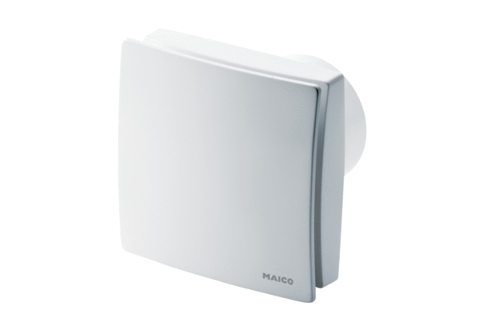Mali sobni ventilator ECA 150 ipro HJedinica za pakiranje: 1 komAsortiman: A
Broj artikla: 0084.0089Proizvođač: MAICO

